Manual de Reporte Control de Pesos

1. En el menú de producción seleccionar “Reporte Control de pesos”

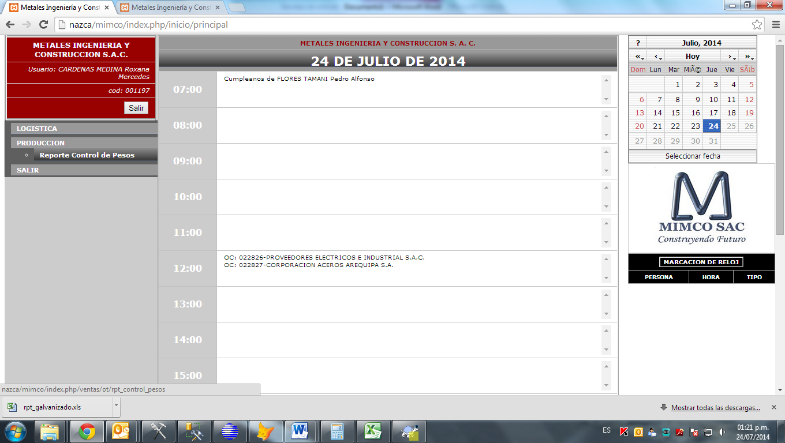

1. En la pantalla inicial se muestran las alertas de OT que no cumplen con las restricciones de pesos.

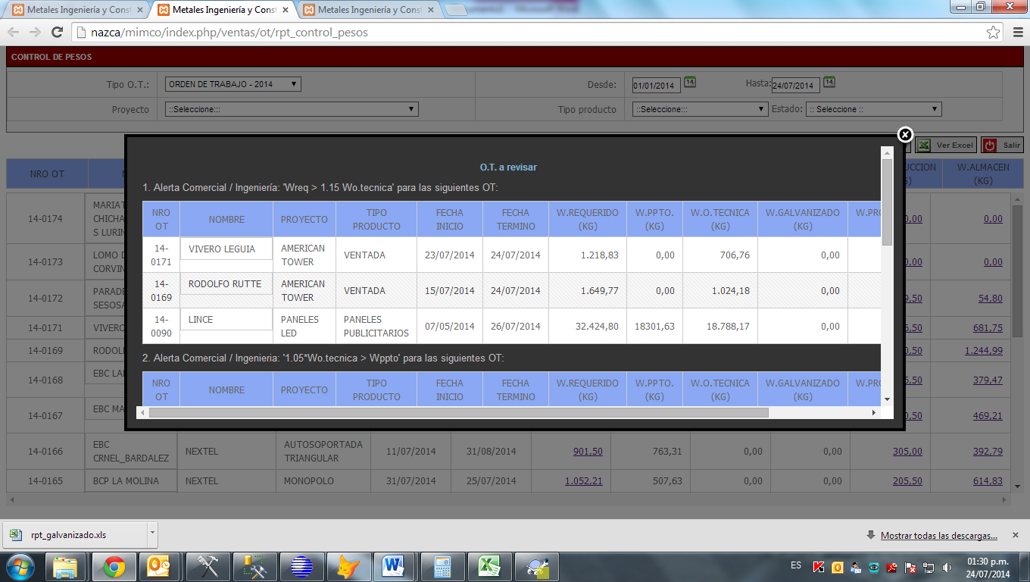

Las restricciones se muestran según los criterios.

|  |  |  |  |
| --- | --- | --- | --- |
| Ítem | Criterios | Área de control | Acción a tomar |
| 1 | Wreq <= 1.15*Wo.tecnica | Comercial/ Ingeniería | Comercial conocimiento Ingeniería revisión |
| 2 | 1.05*Wo.tecnica<=Wppto | Comercial/ Ingeniería | Comercial conocimiento Ingeniería revisión |
| 3 | Wo.tecnica <= 1.02*Wproduccion | Comercial/ Producción | Comercial conocimiento Producción revisión |
| 4 | Wgalv <= 1.04*Wproduccion | Comercial/ Galvanizado | Comercial conocimiento Galvanizado revisión |
| 5 | Walmacen <= 1.05*Wo.tecnica | Comercial/ Logística/Producción | Comercial conocimiento Logística revisión Producción revisión |

1. En la parte posterior se encuentra el reporte de OT con sus respectivos pesos e información necesaria.

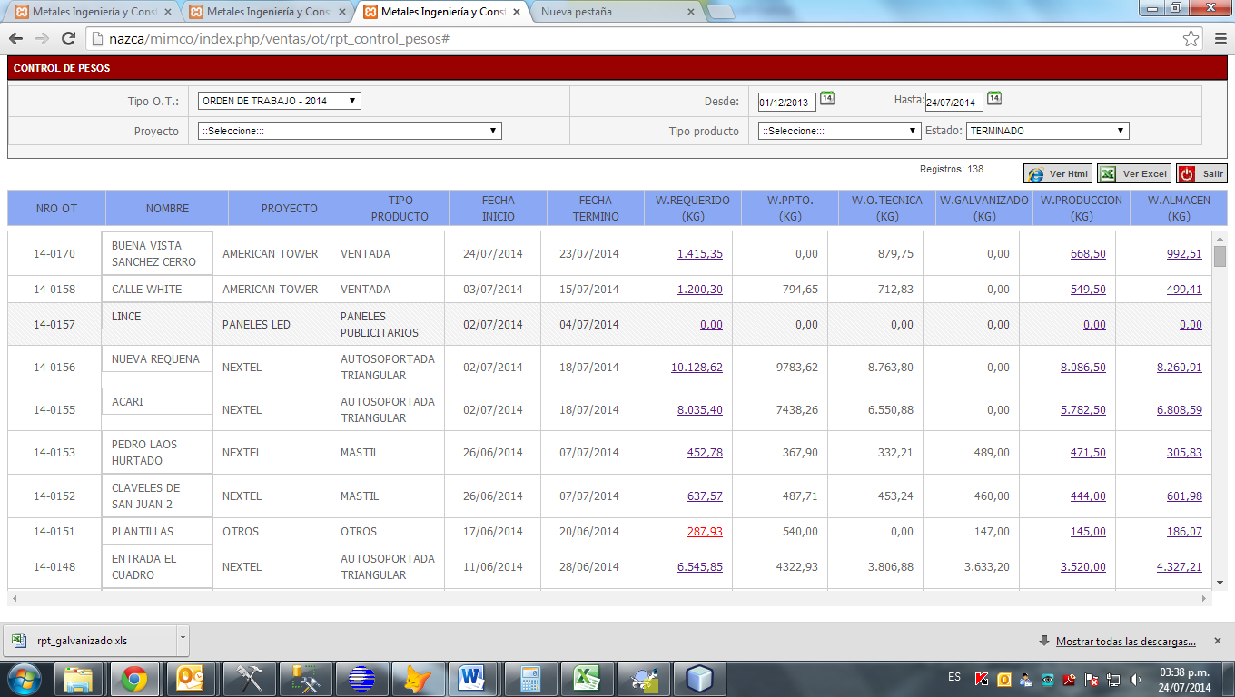

* Se seleccionan los filtros que sean necesarios’
  + Por tipo de OT
  + Por Proyecto
  + Por tipo de Producto
  + Por Estado
  + Rango de Fechas

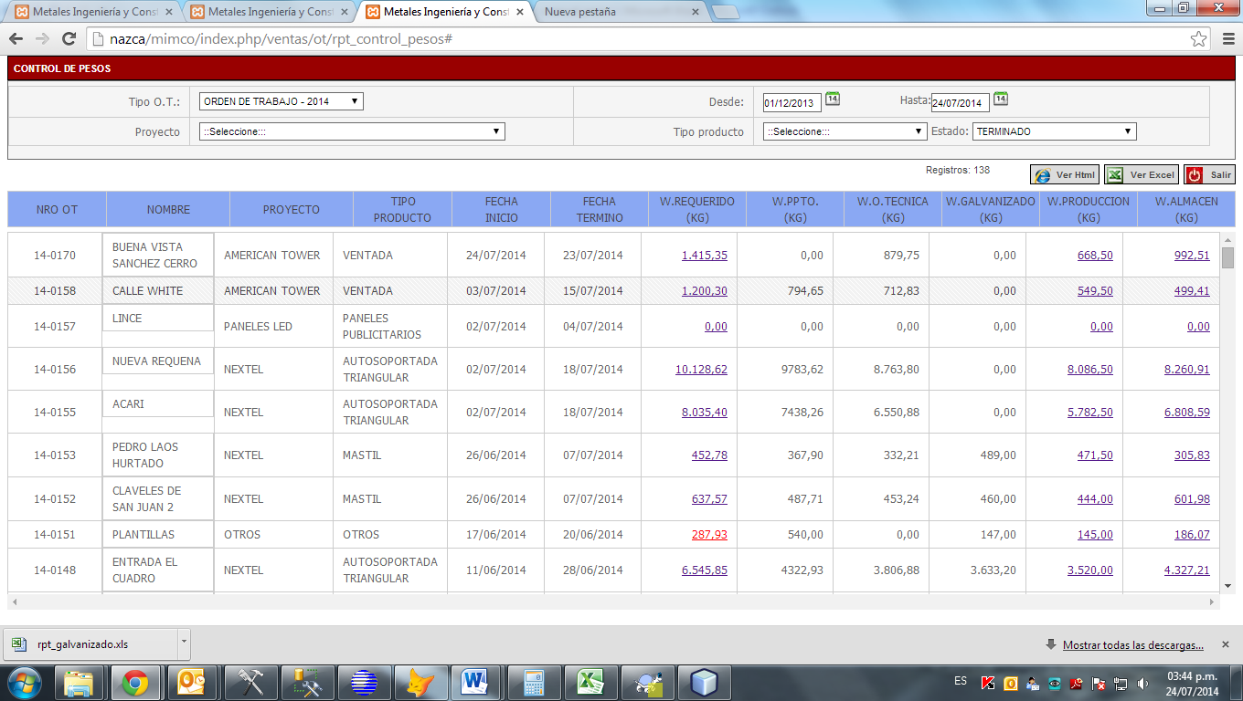

1. Luego de seleccionar el filtro requerido se da clic en el botón “Ver HTML” para que muestre la información solicitada. Luego de esto recién debemos dar clic en “Ver Excel” para que exporte nuestra información a un archivo Excel.

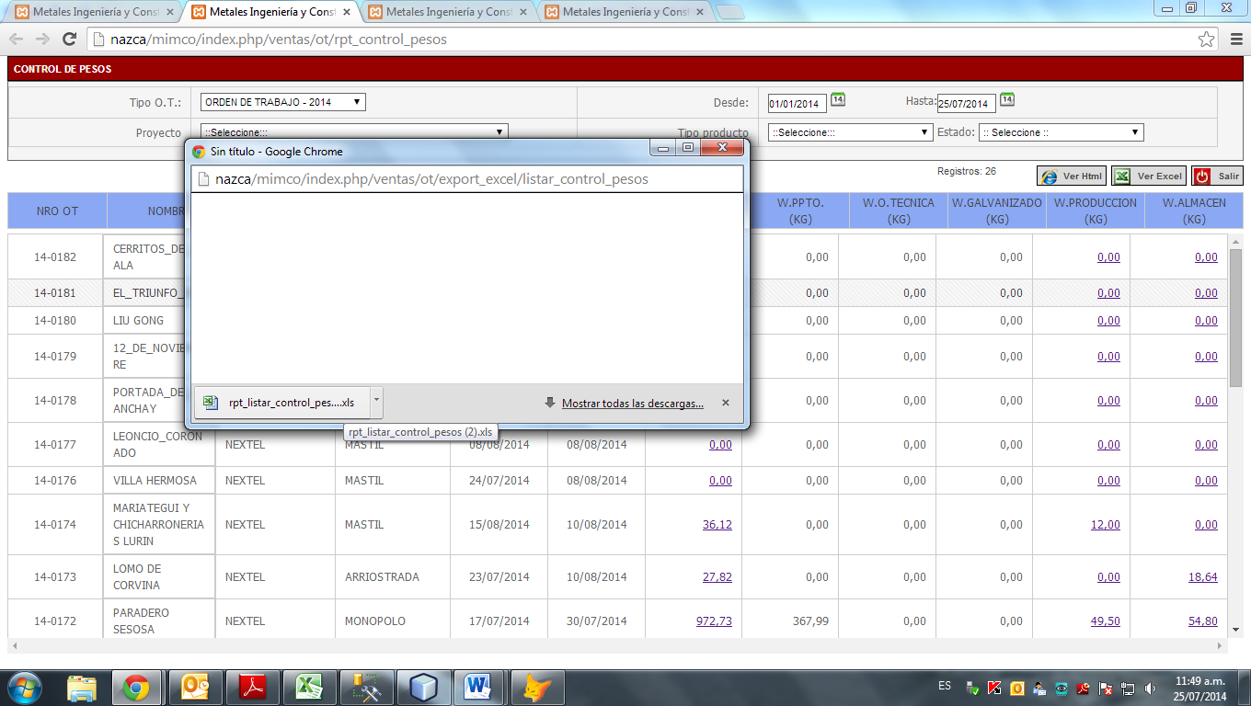

1. Al hacer clic en las cantidades del W.REQUERIDO de cada Ot, podemos ver el detalle de todos los documentos que son considerados para calcular este peso.

Click

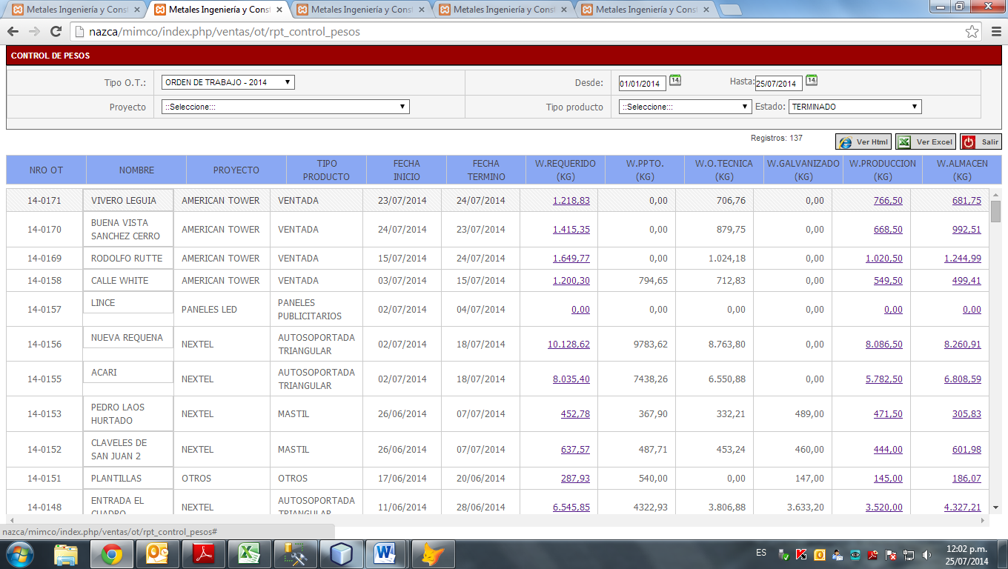

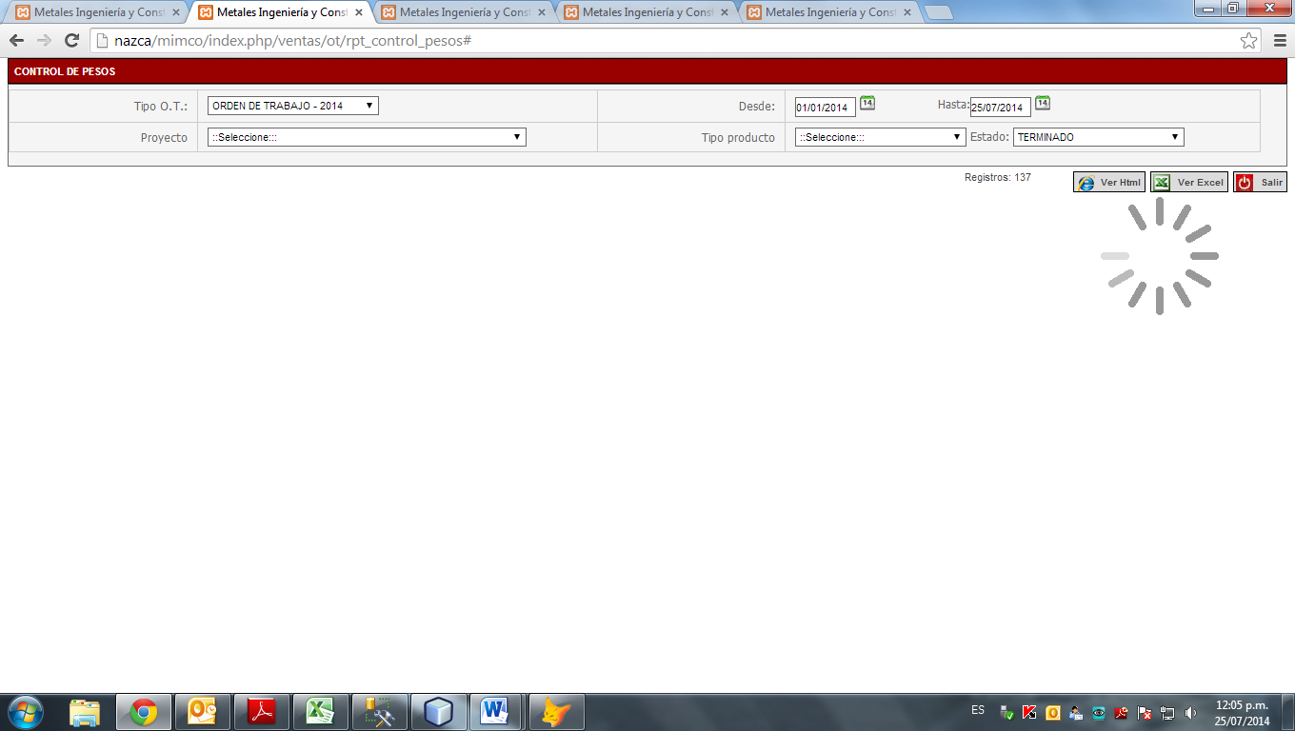

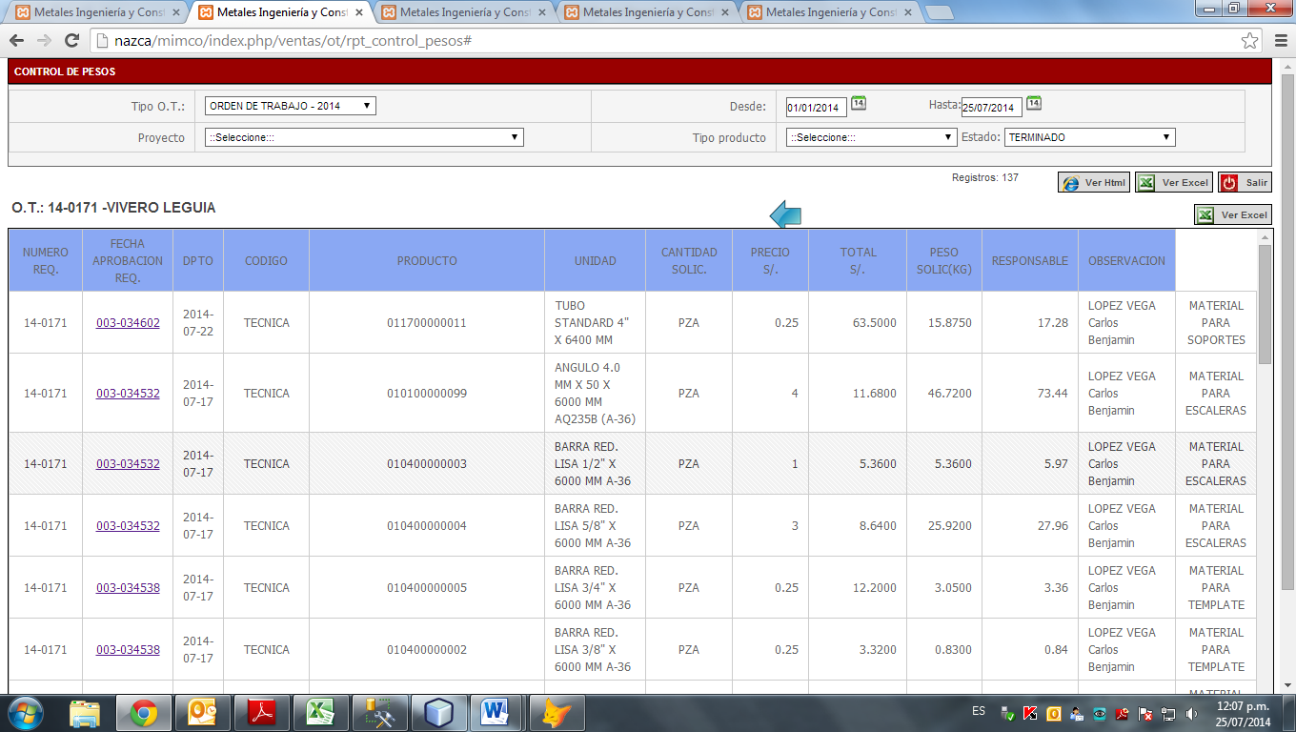

Lo mismo se puede hace con el W.almacen y W.produccion.